**进阶技巧《传奇召唤师》斗技场技巧分析**

只有战斗，方显英雄本色！《传奇召唤师》中，有专门的斗技场，通过三种不同类型的比赛形式，给所有玩家体验战斗的乐趣。同时，战斗也是最能体现实力与智慧的地方，并不是说一股脑的全上，就能获得胜利，而要根据实际情况进行调整，做到最优化配置！

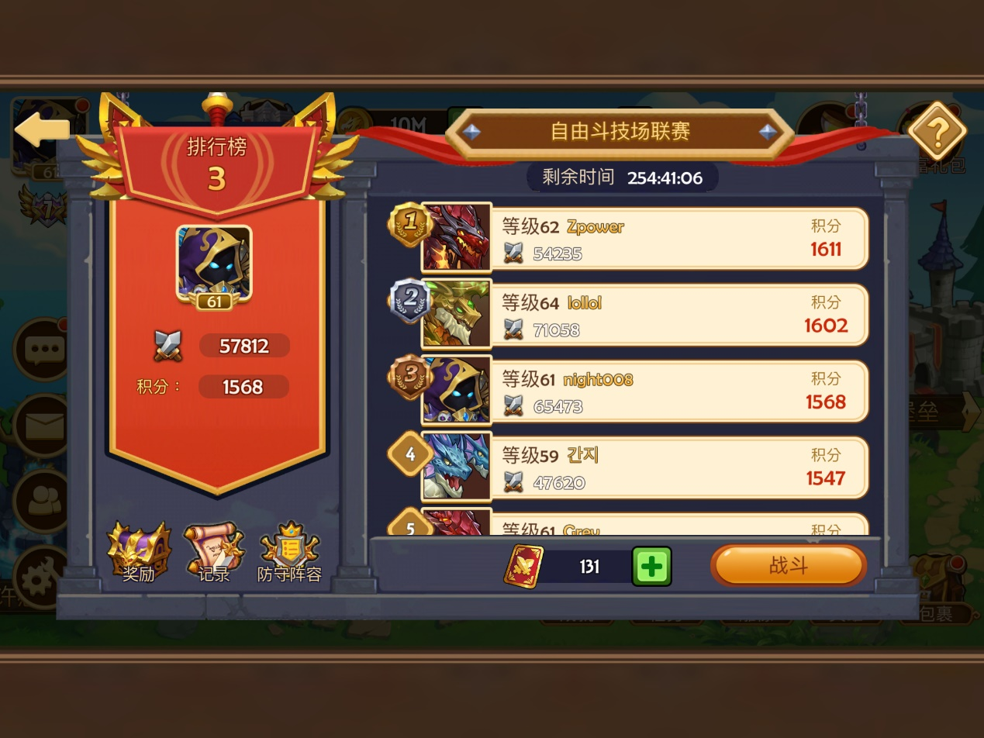

1. 自由斗技场

自由斗技场作为常规活动，一直开放，玩家可随时参与（赛季结算1小时除外）。参加战斗将消耗斗技场门票一张，门票通过每日任务，酒馆任务，杂货铺以及直接在斗技场购买获得，每天前两次免费不消耗门票。战斗限定15回合，战斗超时则失败，达到15回合未分胜负则判定挑战方失败。战斗结束后将根据胜负获得或扣除积分，所有玩家根据积分排名，每日及每赛季根据排名发送奖励。

1. 冠军斗技场

冠军斗技场按赛季进行，每隔两周开一次，每次开启时间也为两周。参加战斗将消耗两张斗技场门票，每天前两次免费不消耗门票。上阵三队阵容，每次胜利的阵容将以剩余血量挑战对方的下一个阵容，直到某方阵容全部失败时战斗结束。战斗结束后将根据胜负获得或扣除积分，所有玩家根据积分排名，在赛季结束后根据排名发送奖励。

1. 公会斗技场

公会斗技场同样按赛季进行，每两周开启一次与冠军斗技场间隔开放。参加战斗将消耗两张斗技场门票，每天前两次免费不消耗门票。将自己的英雄组成3只队伍，与其他人进行3局2胜的比赛，战斗结束后将根据胜负使得您所在的公会获得或扣除积分，所有公会根据积分排名，在赛季结束后根据排名发送奖励。

1. 区别与技巧

首先，我们要明确奖励发放的规则，按照赛季结束那一刻的排名发放奖励，那么就是说，必须牢记时间，赛季结束时一定要在线，防止被突袭超越，要保证自己的积分优势。

其次，关于战斗获取积分的规则，战斗只要胜利就能获取积分，所以并不需要挑战比自己高太多的玩家，找积分比自己高或者相近，但又能战胜的玩家，这样能保证积分稳定上涨。

最后，战队的安排，主要体现在公会斗技场中。由于公会斗技场采用的是三局两胜制，所以，必须做好自身的英雄安排，即使战力不如，但完全可以用田忌赛马方式获取胜利。正式挑战前，先点击对方头像，查看队伍安排，再采取对应的战队安排，能保证胜率。需要注意的是，第三只队伍无法查看，我们可以根据对方的战队总战力和已知两个队伍的战力情况做推算。

关于斗技场的基础介绍与技巧讲解就到这里，如果还有什么疑问，欢迎咨询！